INVALIDATE METADATA для схемы пользователя

Если при создании пользователя возникает ситуация, когда он в Hive видит свою схему и может создать в ней таблицу, а в Impala его схемы нет, то ему надо выполнить INVALIDATE METADATA для своей схемы/таблицы. Просто выполнить INVALIDATE METADATA не получиться, т.к. для этого нужны права для всей импалы.

На примере пользователя u_m0xx2, после создания учетки его схема не появилась в Impala:

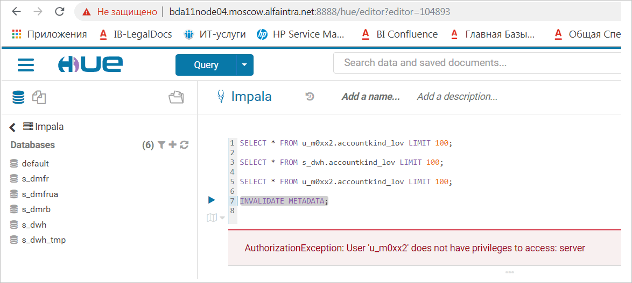

Я зашел под его учеткой и выполнил: INVALIDATE METADATA u_m0xx2.accountkind_lov

Схема появилась и заработал селект к таблице:

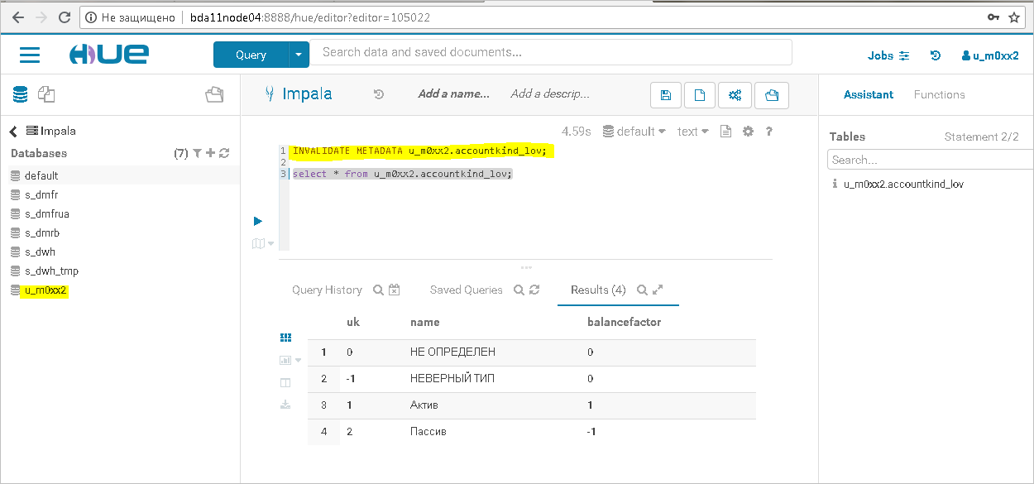

Перед этим выполнил INVALIDATE METADATA под своей учеткой но это не помогло